台北縣三重市厚德國小校園植物導覽
製作人：洪禹卉
植物名稱 | 鵝掌藤
別名 | 狗腳蹄、九筆榕、鵝掌蘗
形態描述或特性 | 鵝掌藤顧名思義，其葉形酷似鵝寶寶的腳丫子！葉片長卵圓形，花期夏至秋，花簇生成散房花序，複聚合呈長圓錐花序，頂生花淡綠色，常見於庭院作觀賞用。
植物特寫 | 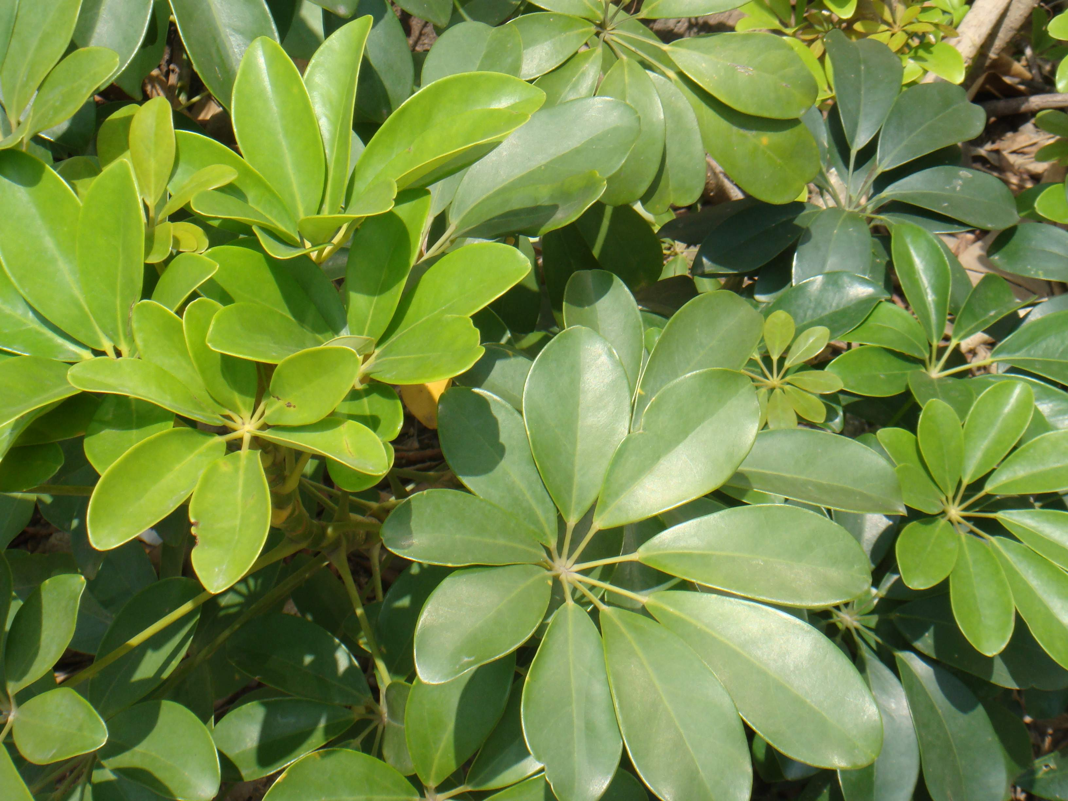
植物特寫 | 